臺北市立大同高級中學(106學年度第2學期)(國中部)(第六次會議)紀錄
- 時間：民國107 年 5 月 3 日(星期四 ) 13 時10 分
- 地點：教務處前小圓桌
- 出席人員：應出席8人，列席0人；實際出席6人，列席0人（見簽到表）
- 主席： 林香琴 記錄：林仙珠
- 主席致詞：請各年級任課老師撰寫107學年度課程計畫，國七是翰林版，國八南一版，國九是康軒版，國八有彈性課程閱來閱有趣。以下為國七課程計畫，國八國九請見國文科雲端。

- 業務報告：

- 提案討論：107學年度課程計畫

- 臨時動議：

- 散會：民國107 年5 月3 日16 時10 分

臺北市立大同高級中學(國中部)
107學年度第 1 學期 七 年級 國文 課程計畫
教科書版本：翰林版國文
編撰教師：林仙珠、林香琴
本學期學習目標﹙以條列式文字敘述﹚
（一）使學生具備良好的聽、說、讀、寫、作等基本能力。
（二）使學生能使用語文，表情達意，陶冶性情，啟發心智，解決問題。
（三）培養學生應用中國語文，從事思考、理解、協調、討論、欣賞、創作，以擴充生活經驗，拓展多元視野，面對國際思潮，並激發學生廣泛閱讀的興趣，提升欣賞文學作品的能力，以體認中華文化精髓。
（四）引導學生學習利用工具書，結合資訊網路，藉以增進語文學習的廣度和深度，進而提升自學的能力。
本學期各單元內涵
週  次 | 單元  活動主題 | 單元  學習目標 | 能力  指標 | 重大  議題 | 節數 | 評量  方法 | 備  註
1 | 第一課夏夜 | 1.認識童詩的特色：童心、童趣、童語。  2.領略詩歌的情韻之美。  3.學習擬人修辭法。  4.體會鄉村夏夜之美。  5.能在平凡的事物中發現文學之真。 | 1-4-1  4-4-1  5-4-2 | 生涯發展教育  環境教育 | 5 | 1.學習單  2.新詩朗誦  3.新詩習作  4.口頭報告
2 | 第一課夏夜（3）作文（2） | 1.認識童詩的特色。  2.領略詩歌的情韻之美。  3.學習擬人修辭法。  4.能以切近的生活體驗創作新詩。 | 4-4-4  5-4-1 | 生涯發展教育  環境教育 | 5 | 1.學習單  2.新詩朗誦  3.作業評量  4.寫作評量
3 | 第二課絕句選 | 1.認識絕句的體例與特色。  2.分辨絕句與現代詩的差異。  3.認識本課三首詩作者（王之渙、李白、張繼）的生平大略。  4.體會唐詩的聲韻之美。 | 3-4-4  5-4-1  5-4-2 | 生涯發展教育  環境教育 | 5 | 1.實作評量  2.紙筆測驗  3.自我評量  4.同儕互評
4 | 第二課絕句選 | 1.認識唐詩的派別與代表人物。  2.能指出本課三首詩中押韻的字。  3.體會詩歌中情景交融的美感。 | 1-4-2-1  3-4-1-1  3-4-1-8 3-4-4-6 4-4-2 | 環境教育 | 5 | 1.實作評量  2.紙筆測驗  3.自我評量  4.實踐評量  5.同儕互評
5 | 第三課雅量 | 1.明瞭雅量的涵義。  2.學習用舉例法來說明事理。  3.培養容忍、尊重他人不同觀點和見解的胸襟。  4.減少人際摩擦、增進人生和諧。 | 1-4-1  1-4-2  5-4-1  5-4-2  5-4-7  6-4-4 | 人權教育  性別平等 | 5 | 1.自我評量  2.作業評量  3.實踐評量  4.討論評量
6 | 第三課雅量（3）作文（2） | 1.明瞭雅量的涵義。  2.學習用舉例法來說明事理。  3.培養容忍、尊重他人不同觀點和見解的胸襟。  4.減少人際摩擦、增進人生和諧。 | 1-4-1  1-4-2-  5-4-1  5-4-2 | 人權教育  性別平等 | 5 | 1.自我評量  2.作業評量  3.實踐評量  4.討論評量
7 | 第四課做自己的貴人（第一次段考） | 1.明瞭藉由生活事例來刻畫人物特質的寫法。  2.培養熱誠助人與敬業樂業的態度。  3.學習先敘後議的寫作方式。  4.養成良好的口語表達能力。  5.了解「做自己的貴人」的涵義。 | 1-4-1 2-4-2-3 2-4-2-6 | 生涯發展教育  環境教育 | 5 | 1.學習單  2.討論參與  3.紙筆測驗  4.心得寫作
8 | 語文常識（一）  標點符號使用法 | 1.認識標點符號的種類名稱、功用及用法。  2.能於寫作時適當的使用標點符號。 | 3-4-4  5-4-1  5-4-2  6-4-5 | 生涯發展教育 | 5 | 1.學習單  2.口頭發表  3.作業評量
9 | 第五課心囚 | 1.認識杏林子以樂觀的心態，超越逆境的精神。  2.了解「心」才是一切的主宰。  3.正向、光明的思考，才能使生命喜樂飛揚。  4.學習先敘後議、正反對比的寫作技巧。 | 1-4-1  3-4-1  3-4-4  4-4-1  5-4-7 | 人權教育  環境教育 | 5 | 1.學習單  2.口頭報告  3.資料蒐集
10 | 第六課論語選 | 1.認識儒家最重要的經典─《論語》。  2.能流暢地誦讀文言文。  3.能把本文翻譯為白話文。  4.能漸漸熟悉文言文的句法結構與表達方式。  5.培養正確的學習態度。 | 1-4-1  1-4-2  4-4-1  4-4-2  5-4-6 | 人權教育  環境教育 | 5 | 1.學習單  2.口頭發表  3.資料蒐集  4.作業評量
11 | 第六課論語選（3）作文（2） | 1.能漸漸熟悉文言文的句法結構與表達方式。  2.能活用《論語》名句於生活與寫作中。  3.培養正確的學習態度。  4.藉由儒家典籍的閱讀，培養好學精神與自省能力。 | 1-4-1 1-4-2-1  2-4-2-8 | 生涯發展教育  環境教育 | 5 | 1.學習單  2.口頭發表  3.資料蒐集  4.作業評量
12 | 第七課紙船印象 | 1.了解「紙船」所代表的涵義。  2.學習藉物抒情的寫作手法。  3.學習排比的修辭技巧。  4.懂得從生活小事去體會親情的溫馨。  5.認識年齡代稱詞及相關典故。 | 1-4-1 2-4-2-8  3-4-1-9 4-4-3-3  5-4-5-4 | 家政教育  生涯發展教育 | 5 | 1.口頭發表  2.作業評量  3.學習單
13 | 第八課音樂家與職籃巨星 | 1.了解本課中的音樂家與職籃巨星奮鬥成功的過程。  2.體悟除了天賦之外，苦練更是成功的不二法門。  3.學習用例證以說理的文章作法。  4.能掌握自己的興趣，不論個人資質如何都能苦練以追求成功。  5.培養愛好藝術、體育活動的興趣，並從中獲得人生的啟發。  6.對自己的人生善加規畫，並努力實踐。 | 1-4-1  1-4-2-1  5-4-1  5-4-8  6-4-4 | 生涯發展教育 | 5 | 1.學習單  2.口頭發表  3.資料蒐集  4.作業評量
14 | 第八課音樂家與職籃巨星（3）作文（2）（第二次段考） | 1.了解成功除了天賦之外，還要持續的努力。  2.能掌握自己的興趣，不論個人資質如何都能苦練以追求成功。  3.體悟除了天賦之外，苦練更是成功的不二法門。  4.對自己的人生善加規畫，並努力實踐。 | 1-4-1 1-4-2-1  3-4-4-3 5-4-1 5-4-2-1 | 生涯發展教育 | 5 | 1.學習單  2.口頭發表  3.資料蒐集  4.作業評量
15 | 語文常識（二）  閱讀導航  與資訊檢索 | 1.了解閱讀對學習的重要。  2.能活用閱讀要領，提升學習效果。  3.能閱讀各類型的讀物，增進自學能力。  4.培養閱讀興趣，並建立良好的閱讀習慣。  5.熟悉字典及辭典的使用方法。  6.培養靈活運用電腦搜尋資料的能力。 | 2-4-2  3-4-4  4-4-2  5-4-2  6-4-3 | 資訊教育 | 5 | 1.學習單  2.作業檢核  3.紙筆測驗
16 | 第九課兒時記趣 | 1.認識沈復的生平及《浮生六記》的特色。  2.認知本文與白話文在詞彙與句法的不同。  3.理解觀察和想像力對寫作的重要性。  4.學習誇飾的修辭技巧。  5.能流暢地誦讀文言文。  6.能把本文翻譯為白話文。  7.激發欣賞淺近文言小品的興趣。  8.從平凡事物中體會生活的情趣。  9.培養親近自然的情懷。 | 2-4-2  3-4-4  4-4-2  5-4-2  6-4-3 | 環境教育  生涯發展教育 | 5 | 1.口頭發表  2.學習單  3.作業評量
17 | 第九課兒時記趣（3）作文（2） | 1.學習誇飾的修辭技巧。  2.回憶童年往事，從小地方去著墨，觸發想像力。 | 2-4-2  3-4-4  4-4-2  5-4-2  6-4-3 | 環境教育  生涯發展教育 | 5 | 1.口頭發表  2.作業評量  3.學習單  4.寫作評量
18 | 第十課孩子的鐘塔 | 1.明瞭文章的寫作背景。  2.認識李黎的重要作品及散文風格。  3.學習藉故事表達自己的感悟。  4.能適切運用所學的成語及修辭技巧於寫作之中。  5.能體會小愛化作大愛的可貴。 | 3-4-4  5-4-2  6-4-3 | 生涯發展教育  環境教育 | 5 | 1.口頭報告  2.學習單  3.作業評量
19 | 第十一課背影 | 1.認識朱自清及其散文特色。  2.了解意象凸顯與主題掌握的關係。  3.學習記敘兼抒情文的寫作方式。  4.學習倒反修辭的運用。  5.辨識雙聲複詞與疊韻複詞。  6.體會深摯的親情，並懂得回應親人的關懷。 | 1-4-1 3-4-1-5  3-4-1-10  3-4-3-6  5-4-5-4 | 生涯發展教育  環境教育 | 5 | 1.學習單  2.口頭報告  3.作業評量
20 | 第十一課背影 | 1.認識朱自清及其散文特色。  2.了解意象凸顯與主題掌握的關係。  3.學習記敘兼抒情文的寫作方式。  4.學習倒反修辭的運用。  5.辨識雙聲複詞與疊韻複詞。  6.體會深摯的親情，並懂得回應親人的關懷。 | 1-4-1  3-4-1  3-4-1  3-4-3  5-4-5 | 生涯發展教育  環境教育 | 5 | 1.學習單  2.口頭報告  3.作業評量
21 | 第十二課畫貓的男孩（第三次段考） | 1.認識小泉八雲生平事蹟及其成就。  2.了解日本怪談文學作品的特色。  3.學會默讀、畫線法，進行段落歸納。  4.學會用圖像策略（結構表或心智圖等），掌握全文主旨，並了解小說鋪陳的順序和手法。  5.理解故事發展的脈絡及所要傳達的意旨，並從而獲得啟示。  6.培養閱讀各國小說作品的興趣。  7.引領學生欣賞及肯定自己與他人的興趣和能力。 | 2-4-1  2-4-2  2-4-2 | 資訊教育  生涯發展教育 | 5 | 1.學習單  2.口頭報告  3.作業評量

臺北市立大同高級中學107學年度國中部各學習領域、彈性學習課程計畫表

臺北市立大同高級中學(國中部)
107學年度第 2 學期七年級語文領域國文科課程計畫
教科書版本：翰林版
編撰教師： 林仙珠、林香琴

本學期學習目標﹙以條列式文字敘述﹚
（一）使學生具備良好的聽、說、讀、寫、作等基本能力。
（二）使學生能使用語文，表情達意，陶冶性情，啟發心智，解決問題。
（三）培養學生應用中國語文，從事思考、理解、協調、討論、欣賞、創作，以擴充生活經驗，拓展多元視野，面對國際思潮，並激發學生廣泛閱讀的興趣，提升欣賞文學作品的能力，以體認中華文化精髓。
（四）引導學生學習利用工具書，結合資訊網路，藉以增進語文學習的廣度和深度，進而提升自學的能力。

本學期各單元內涵
週  次 | 單元  活動主題 | 單元  學習目標 | 能力  指標 | 重大  議題 | 節數 | 評量  方法 | 備  註
1 | 第一課小詩選 | 1.認識「小詩」的形式與特質。  2.學習藉由事或物抒發情懷的寫作技巧。  3.培養積極的態度追尋理想，並能樂在其中。  4.能在平凡的事物中發現文學之美。 | 1-4-1  1-4-2  3-4-4  4-4-2  5-4-1 | 家政教育  海洋教育  資訊教育 | 5 | 1.口頭報告  2.學習單  3.作業評量
2 | 一、小詩創作(2) 二、第二課律詩選(3) | 1.學習藉由事或物抒發情懷的寫作技巧。  2.嘗試小詩的創作。  3.認識〈律詩選〉第一首詩作者（孟浩然）的生平大略。  4.認識〈律詩選〉第一首詩作風格特色及寫作動機。  5.能分辨絕句、律詩格律的異同。  6.能以正確的語音、適度的語調朗讀〈律詩選〉兩首詩，以領略詩歌的聲情之美。  7.培養對朋友真誠相待的情操。 | 1-4-1  1-4-2  2-4-2  3-4-2  4-4-2  5-4-1  5-4-2 | 生涯發展教育  家政教育  資訊教育 | 5 | 1.資料蒐集  2.學習單  3.寫作評量  4.口頭報告
3 | 第二課律詩選 | 1.能指出本課兩首詩中押韻的字與對仗的句子。  2.認識本課第二首詩作者（杜甫）的生平大略。  3.認識詩聖、詩佛、詩仙。  4.認識本課第二首詩作風格特色及寫作動機。  5.培養愛鄉、愛國的情操。  6.認識「九九重陽登高去」的文化知識。  7.培養閱讀古典詩歌的興趣。 | 5-4-3  5-4-3  5-4-3  5-4-3  5-4-5  5-4-6  5-4-7  5-4-7 | 生涯發展教育  家政教育  資訊教育 | 5 | 1.學習單  2.詩歌背誦、吟唱  3.作業評量
4 | 第三課母親的教誨 | 1.認識作者（胡適）生平及其文學成就。  2.明瞭藉由生活瑣事來刻畫人物特質的寫法。  3.學習諧音雙關的修辭技巧。  4.認識轉品修辭（老子都不老子呀）。  5.認識歷史上、社會上得力於母教的名人。  6.能善體親心，激勵自己成長。 | 2-4-2  2-4-3  3-4-1  3-4-3  5-4-2  5-4-2 | 生涯發展教育  環境教育 | 5 | 1.學習單  2.口頭發表
5 | 第四課謝天 | 1.了解作者對「謝天」的看法。  2.了解很多傳統觀念，透過現代化的詮釋，仍然是深具意義的。  3.能辨識與應用映襯的修辭手法。  5.體會自己得之於人者太多，而知所感恩。  6.體認「謝天」的觀念，養成「功成不居」的態度。 | 2-4-1  4-4-2  5-4-1  5-4-2- | 生涯發展教育  環境教育 | 5 | 1.學習單  2.口頭報告  3.作業評量
6 | 一、第四課謝天(3)二、作文(2) | 1.學習從日常生活中尋找素材，以充實寫作能力。  2.了解很多傳統觀念，透過現代化的詮釋，仍然是深具意義的。  3.能辨識與應用映襯的修辭手法。  4.體會自己得之於人者太多，而知所感恩。 | 5-4-5  5-4-6  5-4-8  6-4-2  6-4-6 | 生涯發展教育  環境教育 | 5 | 1.口頭發表  2.寫作評量
7 | 語文常識(一)漢字的結構(第一次段考)  段考複習 | 第一次段考(暫定)  1.認識象形、指事、會意、形聲的定義及造字方法。  2.了解獨體之文與合體之字。  3.對於字形結構明確的字，能指出其造字方法。  4.能了解筆畫、偏旁變化和間架結構原理。  5.能由欣賞漢字的造型之美，以及體會漢字構造的嚴整性，培養珍惜傳統文化之情懷。 | 4-4-1  4-4-1  4-4-3  4-4-3  5-4-6 | 資訊教育 | 5 | 1.學習單  2.資料蒐集  3.口頭報告
8 | 第五課五柳先生傳 | 1.認識陶淵明及其文學風格。  2.了解作者假託五柳先生以自況的寫作手法。  3.體會作者不慕榮利、質樸率真的情操。  4.明瞭古人字與名的關係。  5.學習偏義複詞的用法。  6.培養不慕榮利的情操。 | 3-4-1  3-4-4  3-4-4  4-4-2  5-4-1  5-4-2 | 生涯發展教育  環境教育 | 5 | 1.學習單  2.自我評量  3.作業評量  4.同儕評量
9 | 一、第五課 五柳先生傳(3)二、作文(2) | 1.了解作者假託五柳先生以自況的寫作手法。  2.能從個性、生活等各種角度描述人物的性情。  3.能用語體文改寫或口述〈五柳先生傳〉的大意。  4.培養不慕榮利的情操。 | 6-4-3  6-4-3  6-4-4  6-4-4  6-4-4  6-4-4  6-4-5 | 生涯發展教育  環境教育 | 5 | 1.學習單  2.口頭發表  3.寫作評量
10 | 第六課蠍子文化 | 1.了解本課「蠍子文化」的實質涵義：為了求勝而不擇手段。  2.學習結合生活經驗以抒懷、說理的寫作技巧。  3.了解設問、呼告等修辭技巧。  4.培養互助與關懷的精神。  5.領悟與他人分享的美好，建立團隊學習。 | 3-4-4  4-4-2  5-4-2  5-4-2  5-4-2  5-4-2 | 人權教育  生涯發展教育環境教育 | 5 | 1.學習單  2.口頭報告  3.資料蒐集  4.作業評量
11 | 一、第六課蠍子文化(3)二、作文(2) | 1.能撰寫或改編劇本。  2.能凝聚向心力，妥善分工，合力完成任務。  3.培養從容不迫、自然穩健的臺風與臨機應變的能力。  4.能確立主旨，擬定大綱，完成寫作。  5.能以敘述、描寫、抒情、說明、議論等不同表述方式寫作。 | 3-4-4  6-4-2  6-4-3  6-4-3  6-4-3  6-4-4  6-4-4  6-4-4 | 生涯發展教育  環境教育 | 5 | 1.學習單  2.口頭發表  3.寫作評量  4.戲劇表演
12 | 第七課王冕的少年時代 | 1.概略認識《儒林外史》這部小說的性質。  2.能欣賞小說中人物描繪、情節敘述等寫作技巧。  3.明瞭王冕失學、孝親和努力自學的成長歷程。 | 1-4-1  3-4-1  3-4-3  4-4-2  5-4-1  5-4-2 | 人權教育  生涯發展教育 | 5 | 1.學習單  2.口頭發表  3.作業評量
13 | 第七課王冕的少年時代 | 1.明瞭王冕失學、孝親和努力自學的成長歷程。  2.培養孝順好學、不怕艱難和努力向學的精神。  3.能辨識摹寫的類別。  4.概略認識中國古代的科舉制度。  5.在艱苦的環境中，仍能欣賞周遭美好的事物。 | 5-4-3  5-4-5  5-4-6  5-4-7  5-4-7  5-4-7 | 生涯發展教育 | 5 | 1.學習單  2.口頭發表  3.作業評量
14 | 第八課螞蟻雄兵(第二次段考) | 第二次段考(暫定)  1.認識本文所運用之「擬人」、「映襯」等寫作技巧。  2.了解生物皆有特殊的生存能力。  3.能指出科普文章中探討的主題及特色。  4.能在日常生活中，觀察生物適應環境的能力。  5.能活用成語、詞語描述自己的觀察。 | 3-4-4  3-4-4-  4-4-2  5-4-2  5-4-2  5-4-3 | 資訊教育  環境教育 | 5 | 1.學習單  2.資料蒐集  3.報告評量  4.作業評量
15 | 語文常識(二)漢字形體的演變 | 1.認識各種字體之間演變與傳承的關係。  2.從文字形體的演變，了解漢字的實用性與藝術性。  3.能賞析書法作品的筆畫、形體結構、布局、行氣和行款。  4.能欣賞楷書名家碑帖，並辨識各種書體（篆、隸、楷、草、行）的特色。 | 4-4-5  4-4-5  4-4-5  5-4-6 | 資訊教育 | 5 | 1.實作評量  2.學習單
16 | 第九課記承天夜遊 | 1.認識蘇軾生平及其文學成就。  2.能欣賞言簡意深的小品文章。  3.學習藉景抒懷的表達技巧。  4.能領會以簡潔的文字，表達出個人生活情趣的寫法。  5.體會知己之可貴，從而珍惜難得的情分。 | 5-4-5  5-4-6  5-4-7  5-4-7  6-4-2  6-4-3 | 生涯發展教育  環境教育 | 5 | 1.紙筆測驗  2.報告評量  3.同儕互評  4.作業評量  5.資料蒐集
17 | 一、第九課記承天夜遊(3)二、作文(2) | 1.了解本文中譬喻的修辭技巧。  2.學習藉景抒懷的表達技巧。  3.能領會以簡潔的文字，表達出個人生活情趣的寫法。  4.體會知己之可貴，從而珍惜難得的情分。  5.培養欣賞自然之美的興趣。 | 5-4-7  6-4-2  6-4-3  6-4-3  6-4-4  6-4-4  6-4-4 | 生涯發展教育  環境教育 | 5 | 1.報告評量  2.同儕互評  3.作業評量  4.寫作評量  5.戲劇表演
18 | 第十課在大地上寫詩 | 1.了解楊逵「在大地上寫詩」的涵義。  2.體會生活比文學更重要的道理。  3.學習由名言佳句，引發觀感的寫作技巧。  4.能習得本文夾敘夾議、逐層論證、探求真理的手法。  5.認識可親可敬的楊逵，並培養認真生活的態度。  6.懂得每天用身體、行為、語言、心靈，在人生道上寫詩、創作。 | 3-4-1  3-4-4  4-4-1  4-4-2  5-4-2  5-4-2 | 生涯發展教育環境教育 | 5 | 1.報告評量  2.同儕互評  3.作業評量
19 | 第十一課晏子使楚 | 1.了解晏子如何憑藉機智與口才化解羞辱。  2.熟練文言、白話兩者間的不同表達方式。  3.學習運用適當的「對話」與人溝通應對。  4.培養應變的機智與能力。 | 3-4-2  3-4-3  5-4-1  5-4-2  5-4-2  5-4-3  5-4-3 | 人權教育  生涯發展教育 | 5 | 1.口頭報告  2.自我評量  3.同儕互評
20 | 第十二課藍色串珠項鍊 | 1.了解「藍色串珠項鍊」在故事中推演情節的作用。  2.學習藉對話凸顯人物性格的寫作手法。  3.培養閱讀各國小說作品的興趣。  4.懂得對周遭的人付出關懷與感恩。 | 3-4-4  3-4-4  3-4-4  5-4-2。  5-4-2 | 生涯發展教育  家政教育  資訊教育 | 5 | 1.資料蒐集  2.口頭報告  3.分組討論  4.學習單  5.作業評量  6.戲劇表演
21 | (第三次段考) | 第三次段考(暫定) | 複習

●七大議題：  - 性別平等教育（情感教育）  - 人權教育  - 家政教育  - 生涯發展教育  - 環境教育  - 資訊教育  - 海洋教育 | ●其他重要議題：  - 生命教育  - 家庭教育  - 同志教育  - 法治教育  - 家庭暴力  - 性侵害及性騷擾（性交易防制、性別平等教育法、性侵害犯罪防制法、家庭暴力防治法）  - 永續發展  - 多元文化  - 消費者保護教育  - 智慧財產權  - 加強品德教育  - 人口販運  - 媒體素養  - 金融知識及正確投資理財觀念與素養  - 勞動人權（勞工運動史、社會主義思潮）  - 水域安全宣導與游泳及自救能力

備註：
- 學年度學期別：視實際情形調整。
- 部別：可視需要輸入高中部或國中部。
- 主席、記錄輸入姓名不簽名。
- 業務報告、提案討論之名稱可視實際情形微調。
- 請注意記錄(動詞)與紀錄(名詞)之區別。

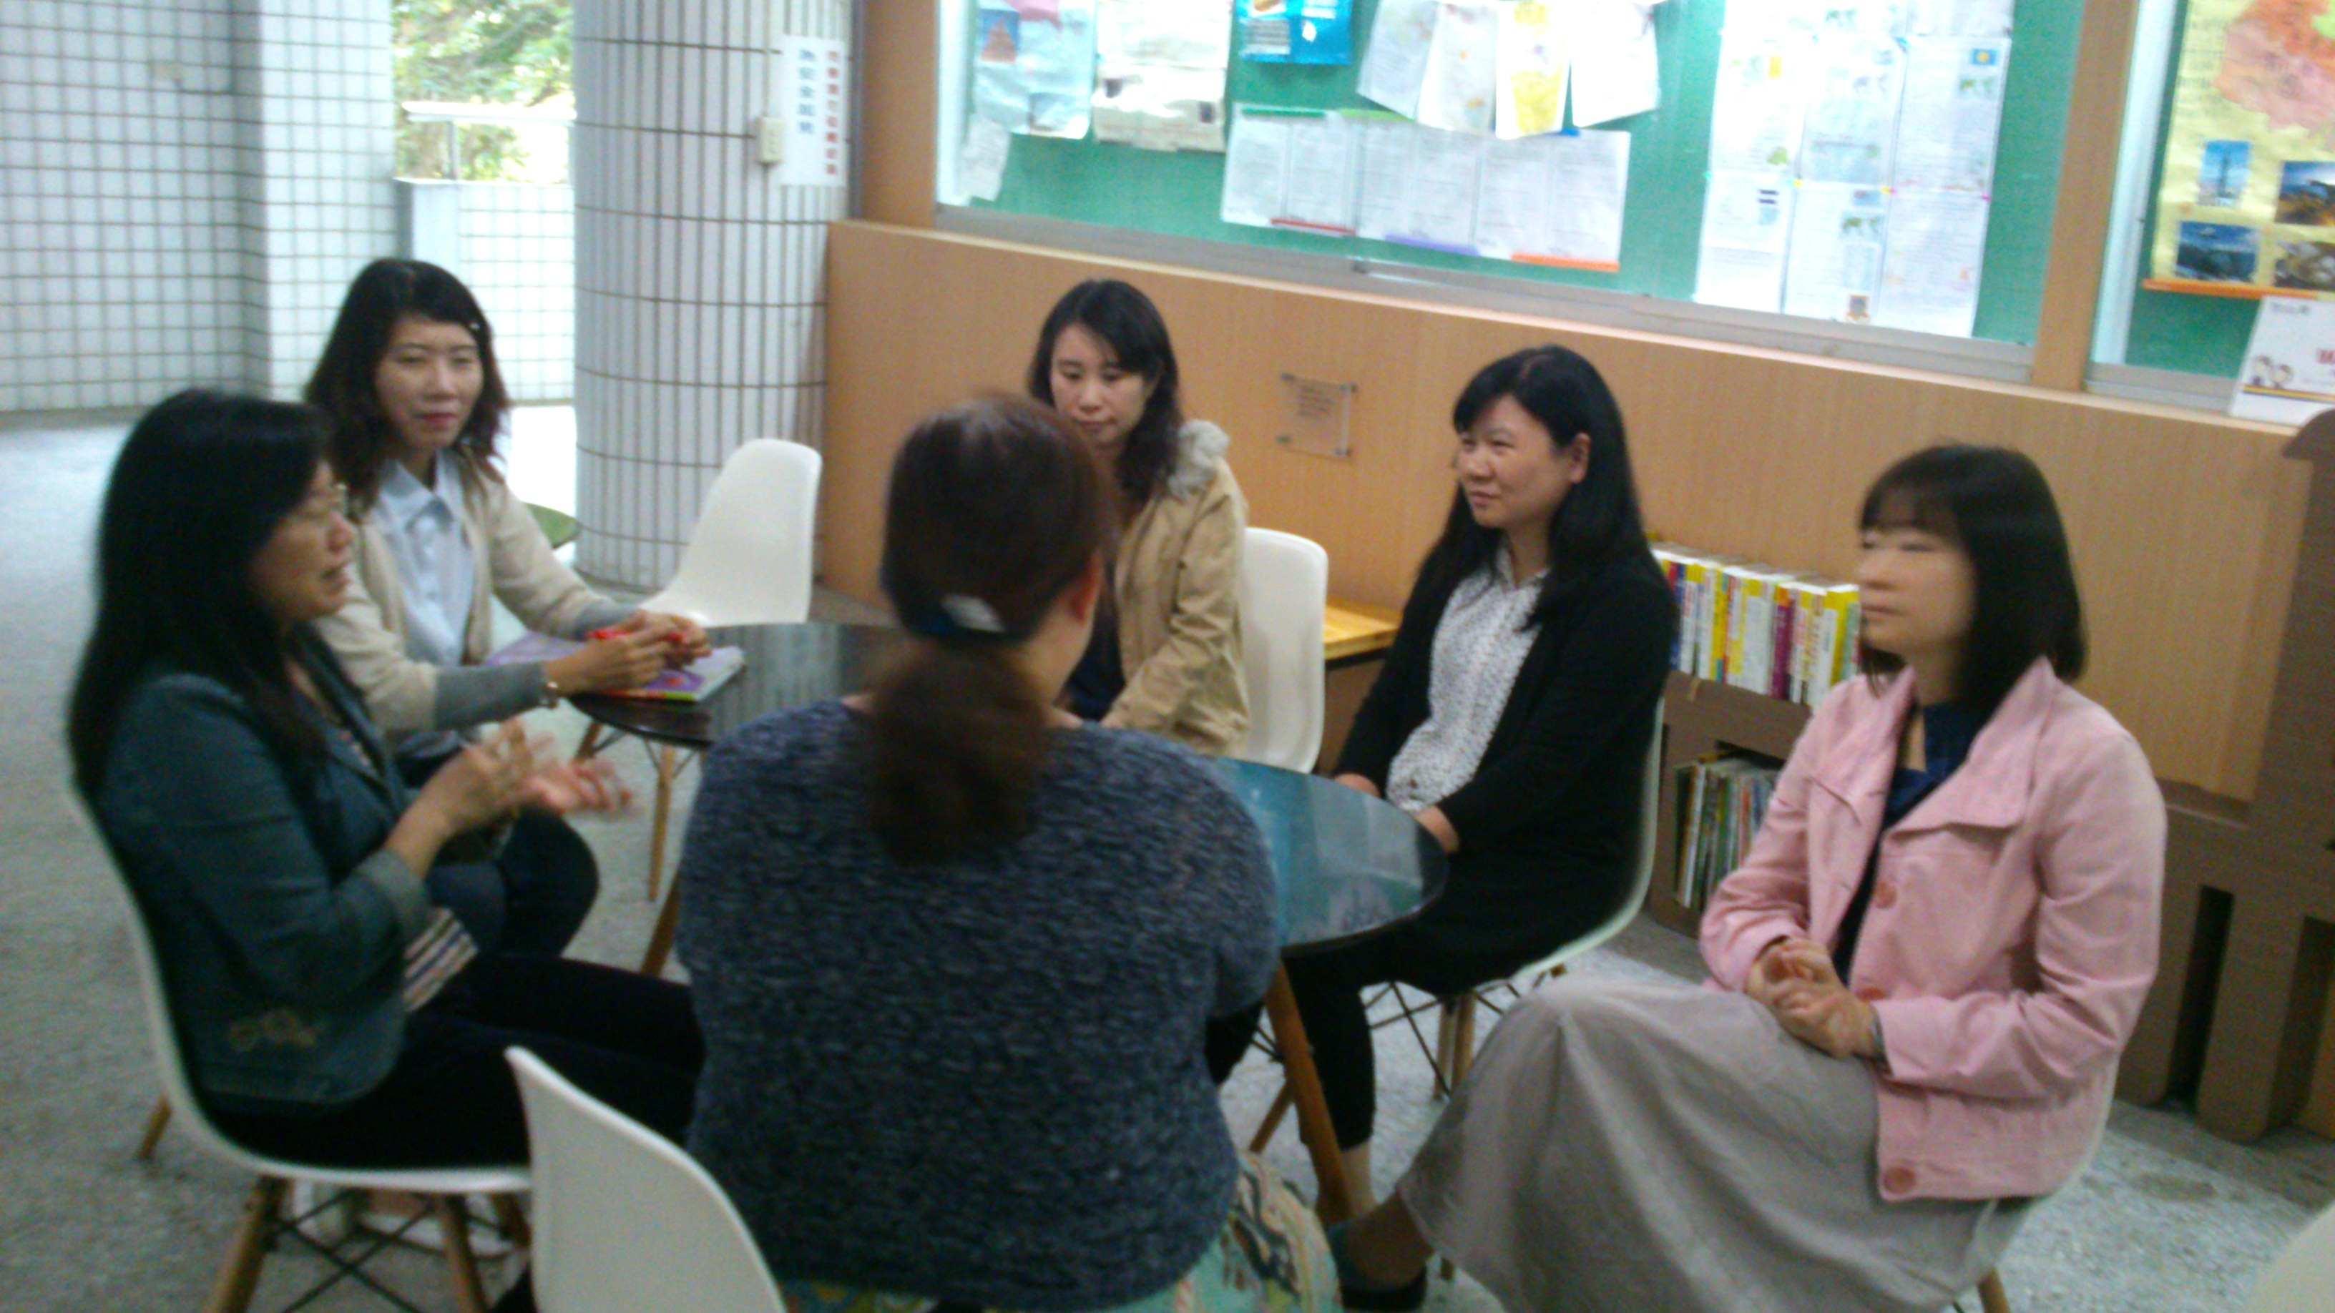 | 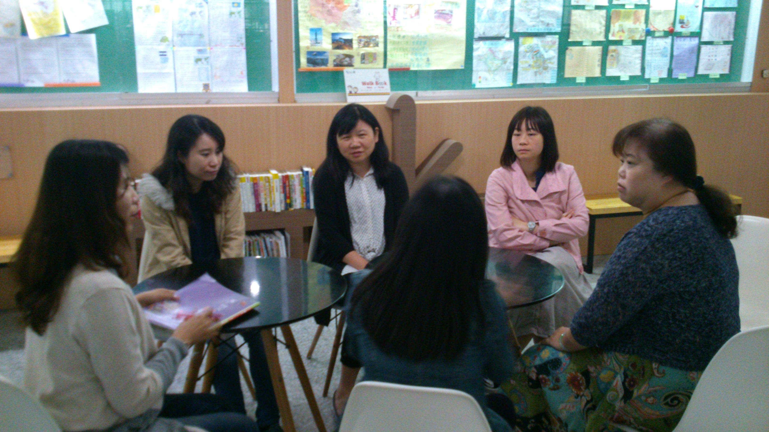
討論主題:課程計畫 | 各年級依照版本撰寫
 | 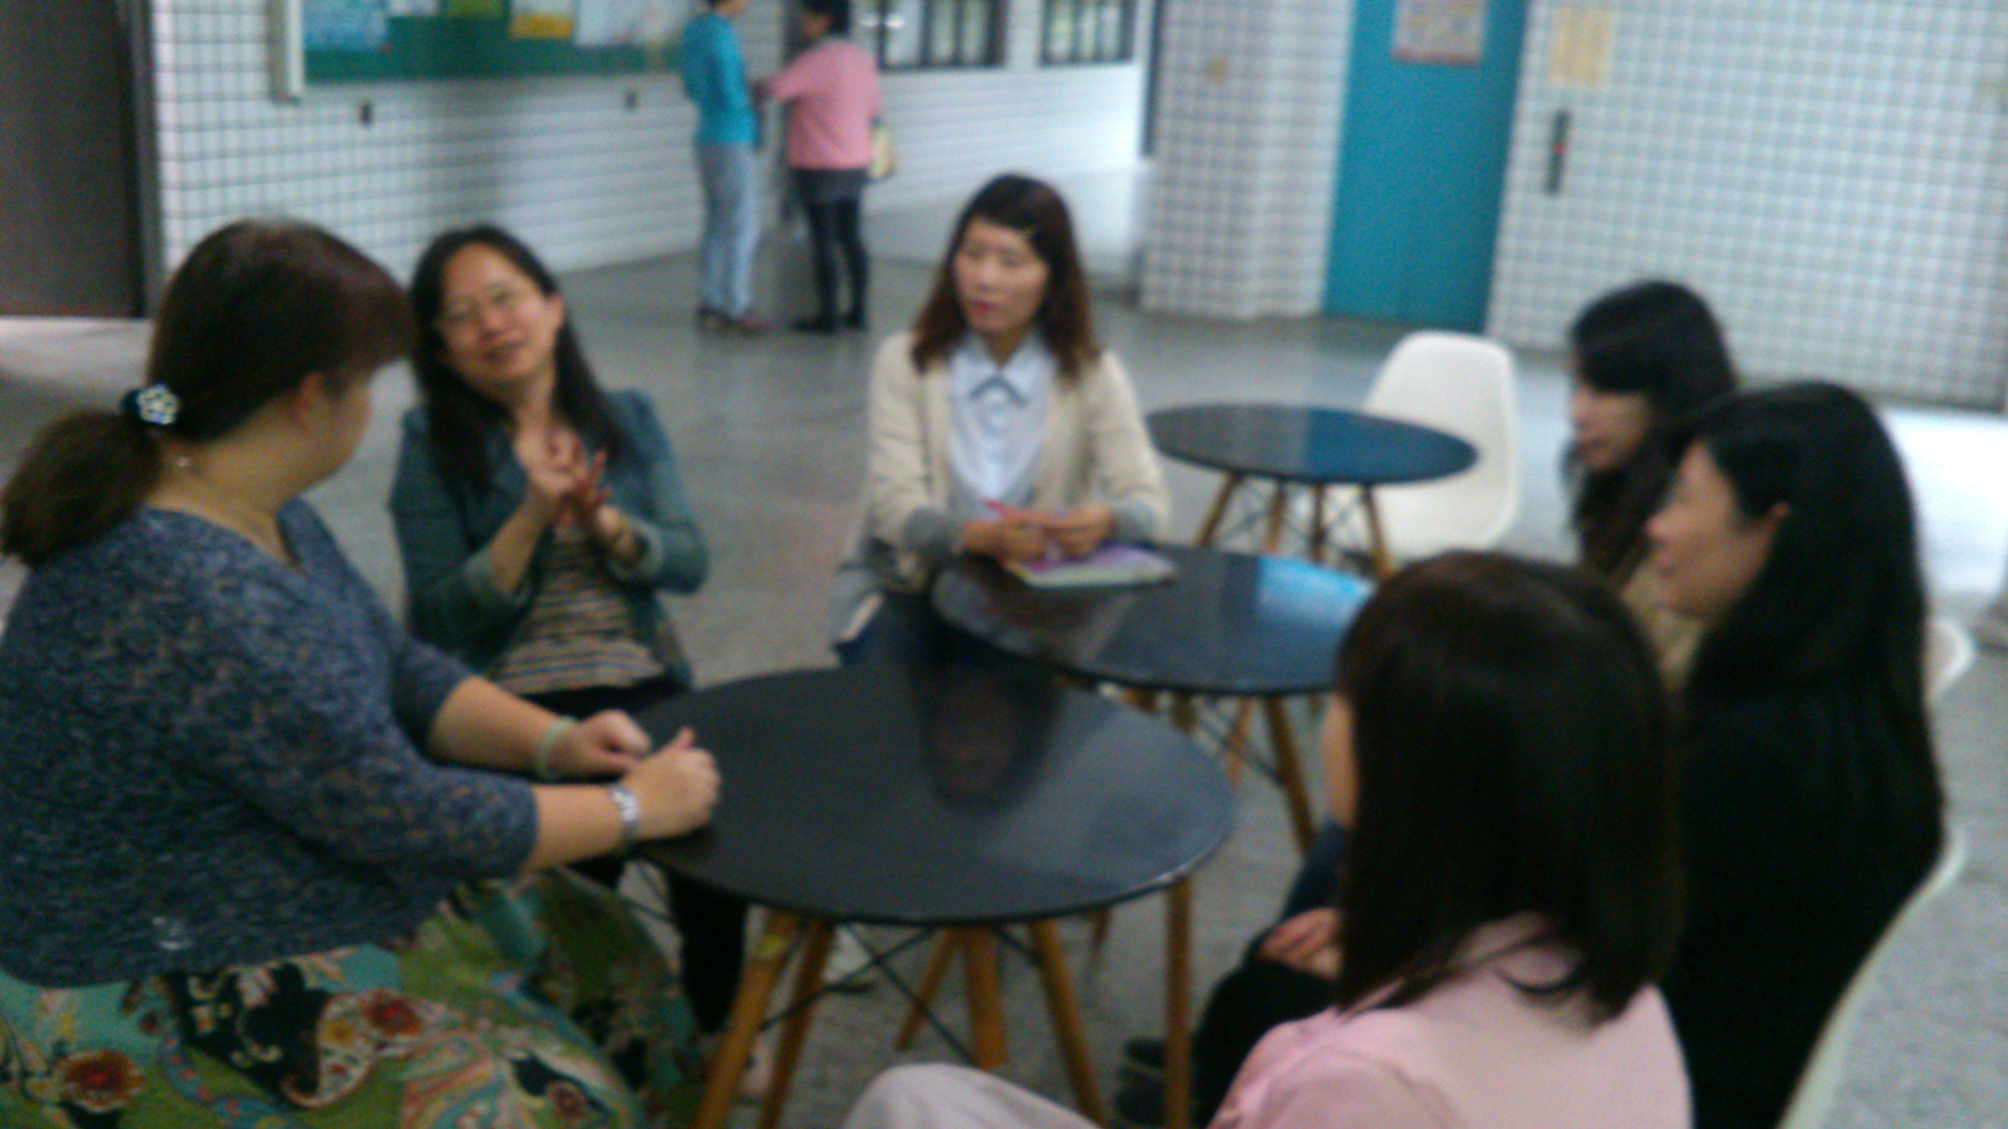
討論撰寫的格式 | 討論完成日期

